职业卫生检测技术服务信息公开表
用人单位  名称 | 山东普乐迪电力科技有限公司
地理位置 | 山东省临沂市河东区八湖镇郭圪墩村
联系人 | 宁配高
调查专业  技术人员名单 | 贾健、王洪帅 | 调查时间 | 2023.05.03 | 陪同人 | 郑同舟
采样专业  技术人员名单 | 王洪帅、王文超 | 采样时间 | 2023.05.17 | 陪同人 | 郑同舟
检测专业  技术人员名单 | 李笑笑、郭秀丽、常鑫钰 |  | 检测时间 | 2023.05.20
影像资料  （调查影像资料及采样影像资料） | 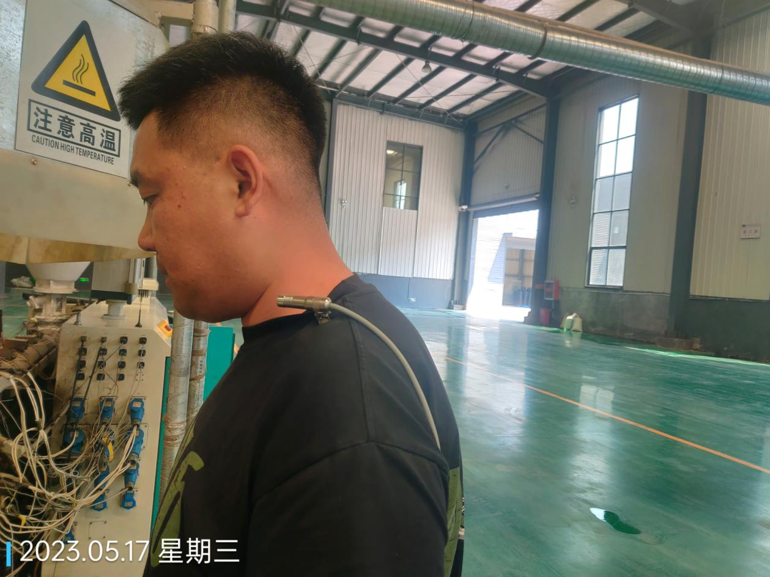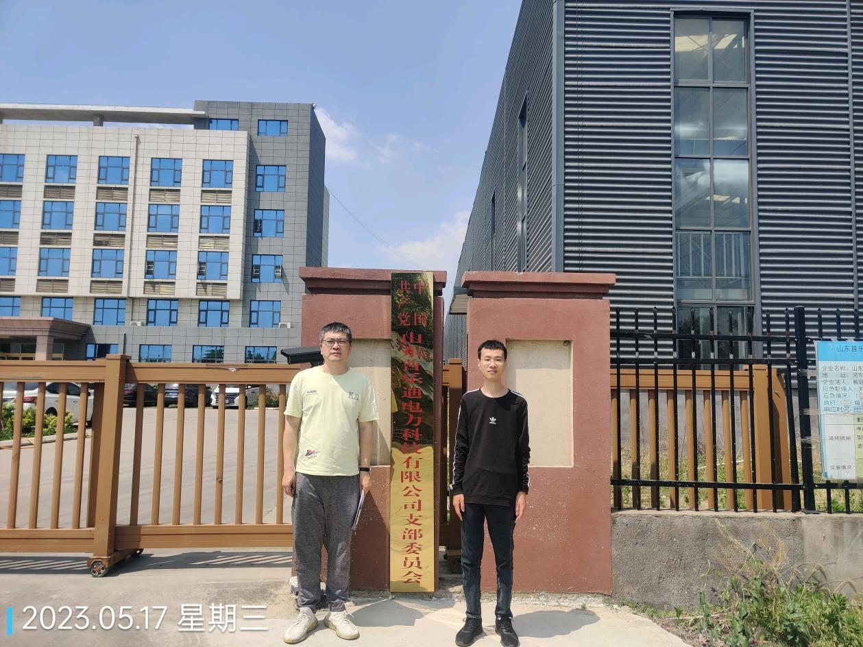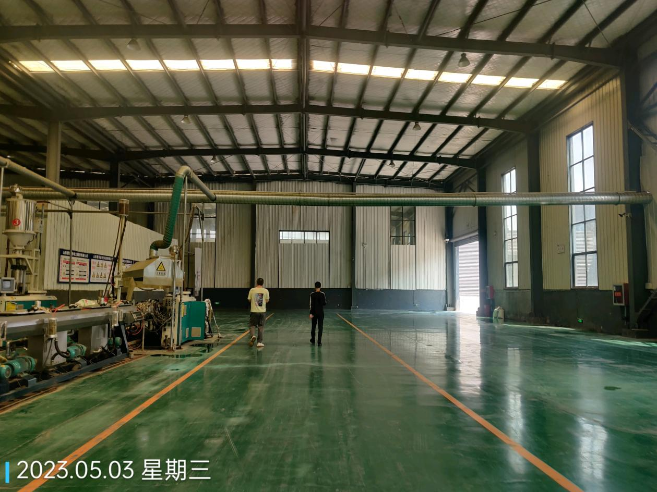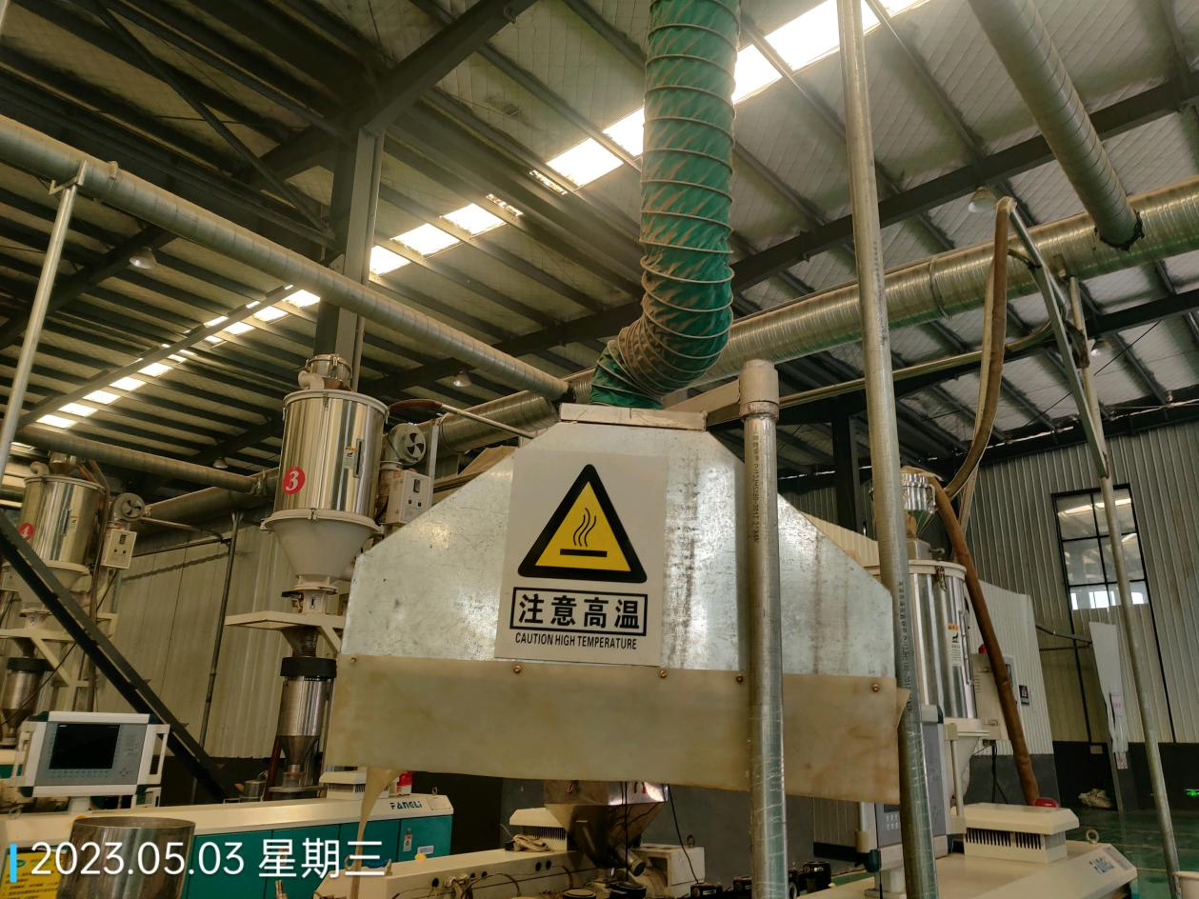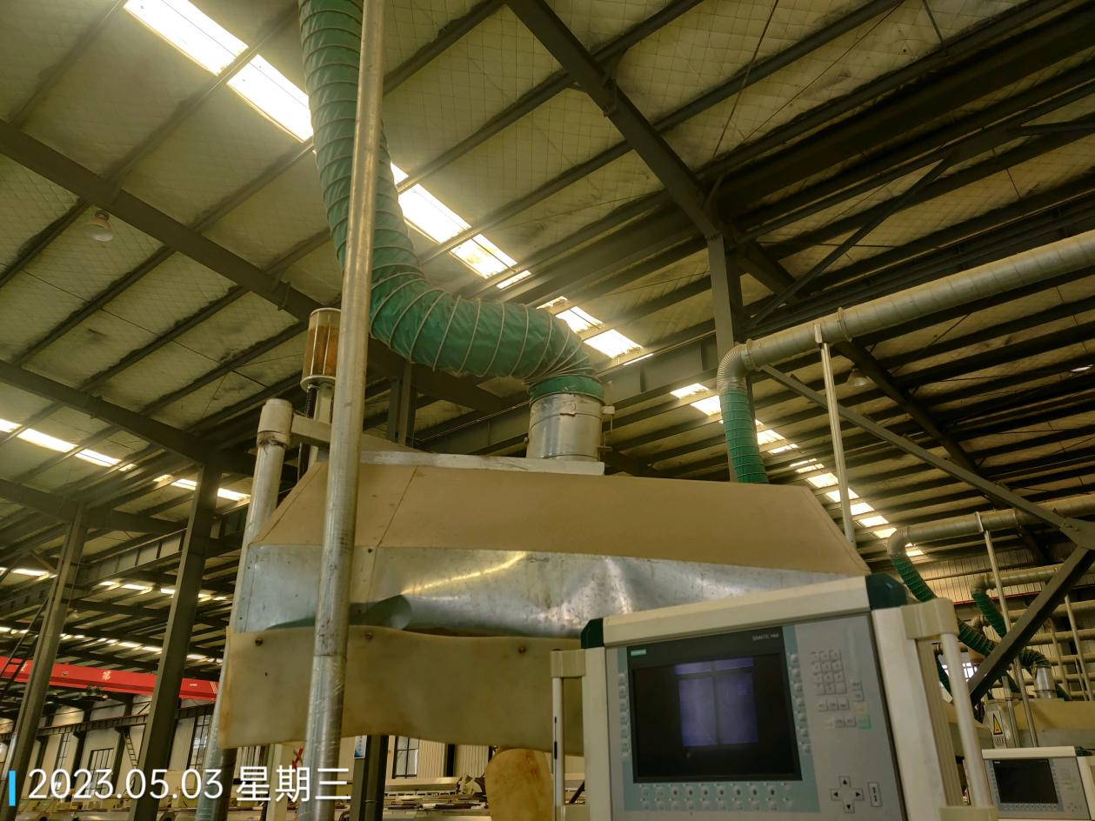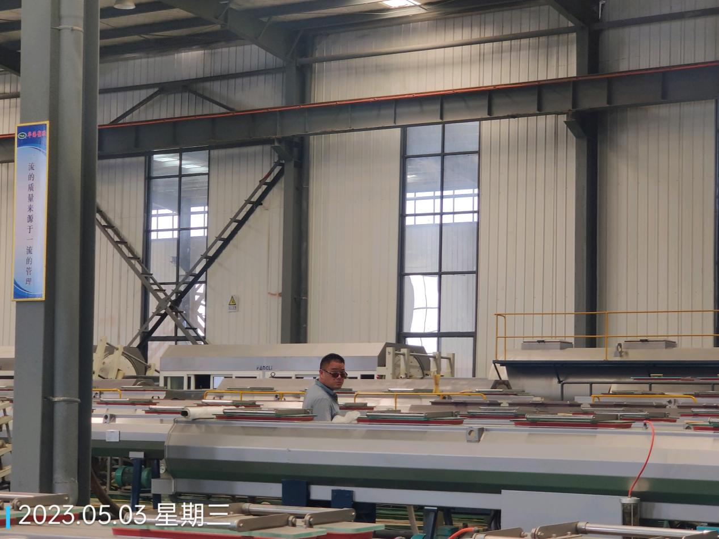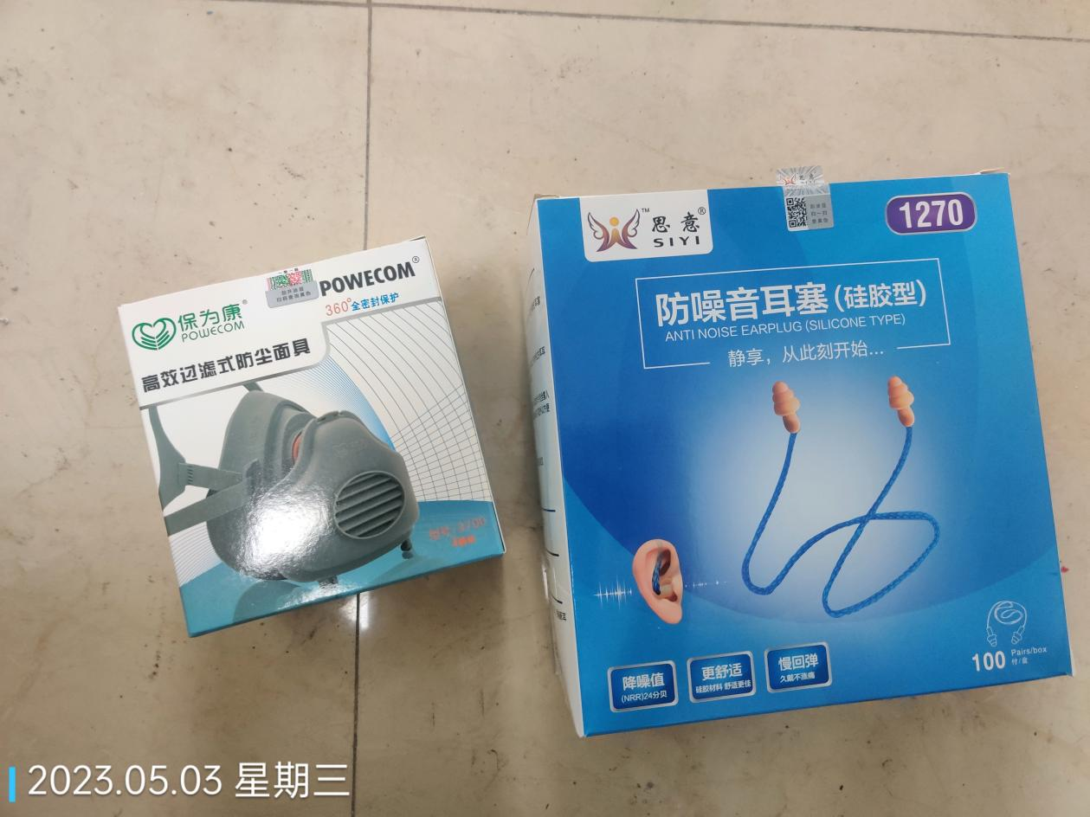
公示日期：2023.05.28

